Конспект НОД
по рисованию «Одуванчики – цветы небывалой красоты»
в средней группе

Программное содержание: продолжать учить детей рисовать одуванчики, используя метод тычка; закреплять умения правильно держать кисть; развивать чувство цвета, творческое воображение детей; Вызвать интерес к созданию выразительного образа пушистого одуванчика; воспитывать у детей бережное отношение к природе и эстетический вкус.
Оборудование:
Демонстрационный материал: мольберт, рисунок-одуванчик игрушка - бабочка.
Раздаточный материал:
Лист бумаги, желтая и зеленая краска, твердая и мягкая кисточка, тряпочки.
Предварительная работа:
- во время прогулки наблюдение за одуванчиками;
-уточнения преставления о внешнем виде и окраски цветка;
Обогащение словаря: одуванчик, тычок.

Ход занятия:
Посмотрите, пожалуйста, в окно. Какое сейчас время года? (весна)
Правильно. Весна окончательно вступила в свои права. Часто весну называют цветущей порой. Потому что весной природа просыпается. Набухают почки, распускаются листочки. Расцветают первые весенние цветы.

А теперь послушайте загадку.
Отцвёл желтенький цветок,
Остался беленький пушок.
Как вы думаете, о ком эта загадка?
Дети: Одуванчик.
Правильно. Одуванчик одним из первых появляется весной, словно желтое солнышко в молодой зеленой траве. Когда отцветает желтенький цветок, этот цветок превращается в пух. Мы видели с вами одуванчики много раз, а теперь рассмотрим этот цветок на картинке. На ней одуванчик изображен крупным, большим, поэтому мы сможем лучше его рассмотреть.
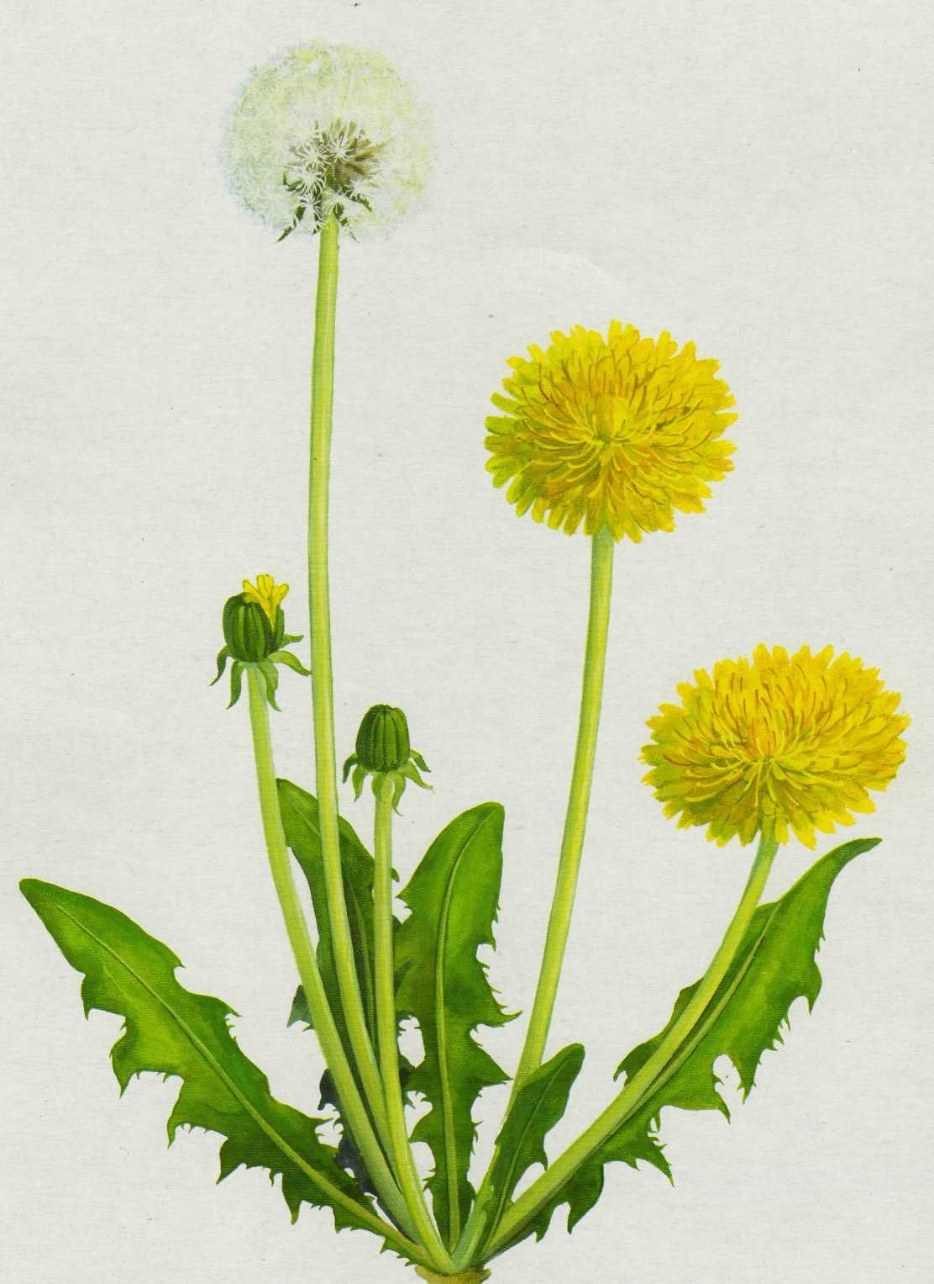
Как называется этот цветок?
Дети: одуванчик.
- Из каких частей состоит это растение? (листочки, стебель, цветок)
- Какого цвета его листья? (зелёного)
- А какого цвета его стебель? (зелёного)
- Скажи, пожалуйста, а какого цвета цветок? (жёлтого)
- А какой он формы? (круглой)
- А стебель короткий или длинный? (длинный)
- На что похож одуванчик? (одуванчик похож на солнышко).
Утром на солнечной полянке без часов можно узнать время. В 5-6 часов встает солнышко, и одуванчики раскрываются. К вечеру желтые огоньки гаснут и закрываются. Одуванчик так любит солнышко, что не отводит от него взгляда – поворачивает вслед за ним свою головку-цветок.

Посмотри, какая красивая бабочка прилетела к нам в гости. Бабочка, а почему же ты такая грустная? Оказывается, на том лугу, где живёт бабочка, не распустились одуванчики. И теперь бабочке негде собирать сладкий мёд. А давай поможем нашей бабочке и нарисуем ей луг из одуванчиков.

Сейчас я покажу, как мы будем рисовать много - много одуванчиков. Сначала мы будем рисовать цветок одуванчика. Для этого нам нужен будет желтая краска.
У меня уже нарисован контур цветка - одуванчика. И сейчас я его закрашу, а ты внимательно посмотри. Я беру твердую кисточку - тычок вертикально и снизу тремя пальцами, как и карандаш, обмакиваю тычок в краску. Но краски беру немного, чтобы она, когда мы будем рисовать, не растекалась во все стороны. Если мы вдруг очень сильно обмакнули тычок и набрали много красок, то лишнюю краску убираем о краешек баночки. И затем, придерживая левой рукой лист бумаги, чтобы он не двигался, а правой рукой быстрыми движениями начинаем закрашивать цветок. В начале по линии круга, а потом в середине. (Все свои объяснения сопровождаю показом).
Вот какой пушистый цветок получился.

- А теперь, мы сначала будем пальцами, без кисточки обводить контур цветка. Сначала цветок, потом стебель и листья.
-Теперь, берем твердые кисточки-тычки и без краски на отдельном листе бумаги сделаем несколько пробных тычков. Сначала по линии круга цветка, а потом середину. Стучим много раз, как каблуки стучат. Молодцы!!!!!
-А теперь, положили кисточки и немного отдохнем. Превратимся в одуванчики.
Физкультминутка «Одуванчик»
Одуванчик, одуванчик!
(дети приседают, медленно поднимаются)
Стебель тоненький, как пальчик.
Если ветер быстрый-быстрый
(дети разбегаются в разные стороны)
На поляну налетит,
Все вокруг зашелестит
(говорим «ш-ш-ш-ш-ш»)
Одуванчика тычинки
Разлетятся хороводом.
(дети берутся за руки и идут по кругу)
И сольются с небосводом.

- А теперь тихонечко подойдем на свои места и садимся. Спинки держим прямо, ножки дружные, руки положили красиво.
Итак, приступим к работе! Берем свои волшебные палочки- кисточки тычки. Кисточки держим правильно вертикально и снизу тремя пальцами как карандаш. Обмакиваем кисточку в желтую краску и начинаем рисовать по линии круга цветка, а потом внутри.
- Если закончили, помыли кисточки и вытирайте об тряпочку.
Чтобы ваши ручки немного отдохнули, сделаем веселую гимнастику. Приготовились?

Пальчиковая гимнастика «Цветы»
Наши желтые цветочки
(прижимаем локти друг к другу, смыкаем кисти в виде лодочки)
Распускают лепесточки.
(потом раскрываются в виде чаши, перед лицом)
Ветерок немножко дышит,
(затем кисти движутся против часовой стрелки и потом по часовой стрелке)
Лепестки колышет.
(кисти рук наклоняются влево и вправо)
Наши желтые цветочки
(прижимаем локти друг к другу, смыкаем кисти в виде лодочки)
Закрывают лепесточки,
(показать пальчиками, как лепестки закрываются)
Они тихо засыпают,
И головкою кивают.
Внимательно посмотрите, как я буду раскрашивать листья и стебель. Для этого нам понадобится мягкая кисточка. Обмакиваю в зеленый цвет и начинаю раскрашивать по контуру, а потом полностью.
Взяли мягкие кисточки и начинаем рисовать.
- Молодцы!!! Теперь помоем кисточки, вытрем и положим в желтый стакан.
Итог занятия:
- Тебе понравилось рисовать?
- А какой цветок мы сегодня нарисовали? (одуванчик)
- А чем мы рисовали цветок? (красками)
- А каким цветом мы рисовали цветок одуванчика? (желтым).
- А кто пришла к нам в гости? (бабочка)
- А каким методом мы рисовали? (методом тычка).

Бабочка благодарит нас за помощь. Ей очень понравились рисунки.
